Documentation Projet tuteuré :

1. Persistance

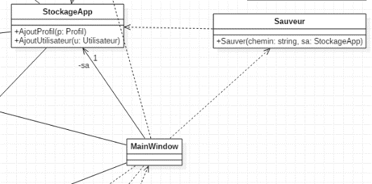La classe **Sauveur** est une classe qui permet de sérialiser l’application. C’est ici que l’on sauvegarde les données dans un fichier binaire. Cette classe fait partie du paquet **Data**.

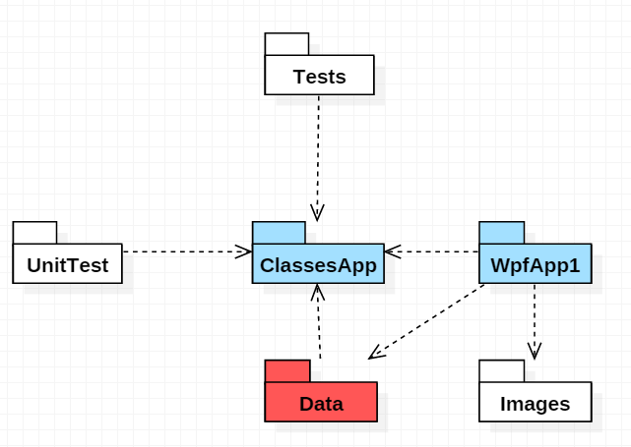Le paquetage **Data** fait référence au paquet **WpfApp1** qui est notre paquetage qui s’occupe de la vue comme on peut le voir sur le diagramme de paquetage. Cette référence permet d’utiliser l’interface de Persistance et d’avoir accès aux données qui sont sérialiser dans le modèle. De plus la vue peut dire a **Data** de sérialiser des nouvelles données. Ensuite Data à une référence à **ClassesApp**. Cette référence permet aux listes **ProfilsHybrides** et **ProfilsFavoris** qui sont dans la classe **Utilisateurs** du paquetage **ClassesApp** de se sérialiser. Cela permet pour un utilisateur de garder sur son profil utilisateur les profils hybrides qu’il a créés et les profils qu’il a mis en favoris.

1. Ajouts personnels

Plusieurs options de cette application sont des ajouts personnels.

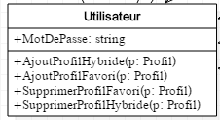Le premier qui est visible sur la **MainWindow** est la possibilité de se faire rediriger sur une page qui vend une boite du jeu Chroniques Oubliées. Dans l’événement d’un des trois boutons (ex : **LienBoite1_Click**), on instancie un processeur d’un navigateur puis on lui donne le lien du site. Donc lorsque l’utilisateur cliquera sur une des images des boites de jeu il sera directement envoyé sur le site de vente.

Lorsqu’un utilisateur se connecte, il peut créer un profil hybride. Ce profil hybride, il le constitue à partir des 14 profils de base du jeu. Pour créer un profil hybride, il doit appuyer sur le bouton **Créer hybride** qui se rapporte à l’événement **LBprofils_MouseDoubleClic**. Cet événement appelle la fenêtre **CréationProfil.xaml**. Ce profil est ensuite stocké dans sa liste **ProfilsHybrides**. Cette dernière est ensuite sérialisée lorsque l’utilisateur appuie sur le bouton **Sauvegarder**. Il peut aussi mettre des profils de base ou ses profils hybride en profils favoris. Ces profils favoris sont stockés dans sa liste **ProfilsFavoris** qui elle aussi est sérialiser lors de l’activation du bouton **Sauvegarder**.